usuario y base de datos
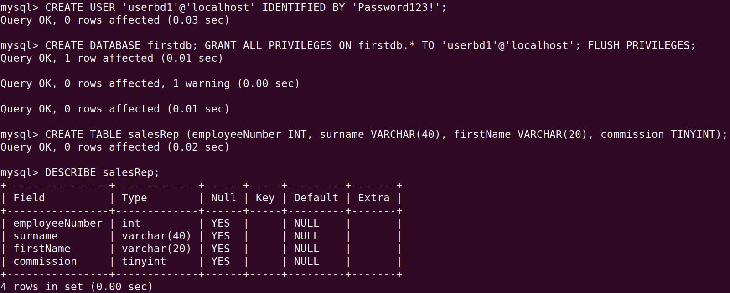
insertar y consultar
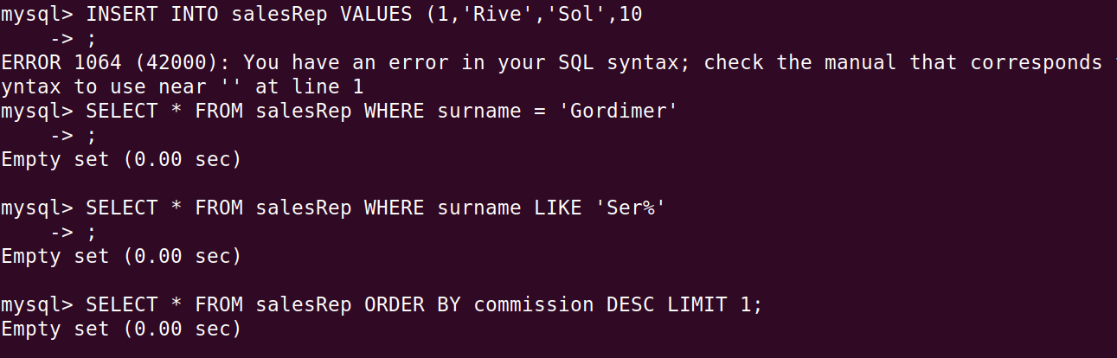

funciones y actualización

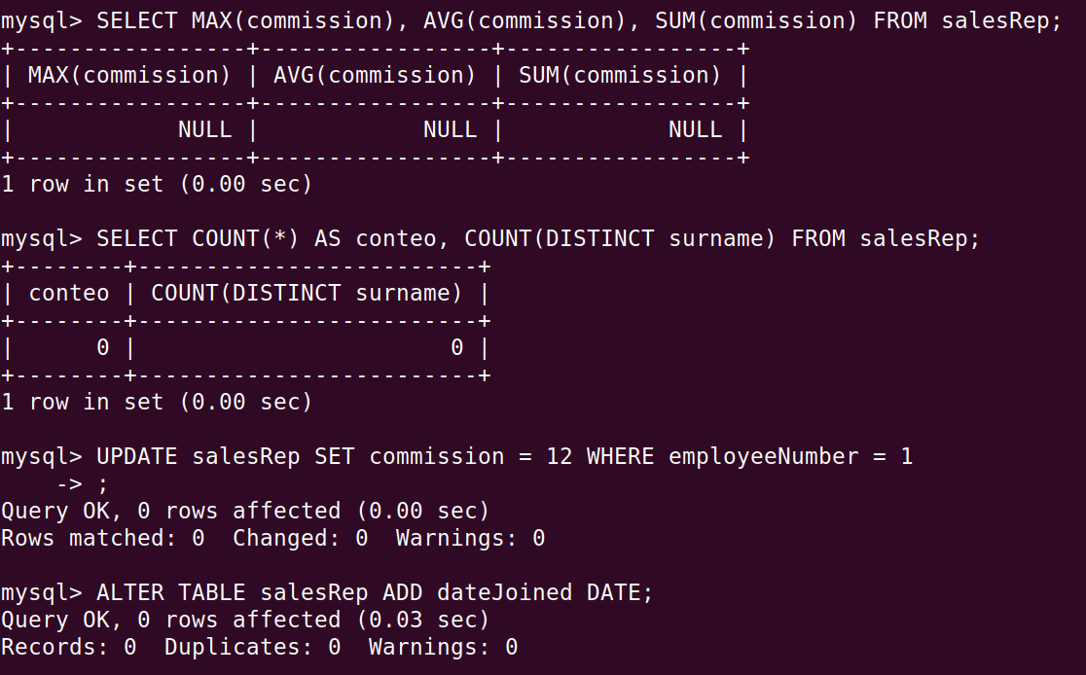

Herramientas y backups

Creación de tabla:

Inserción de datos:
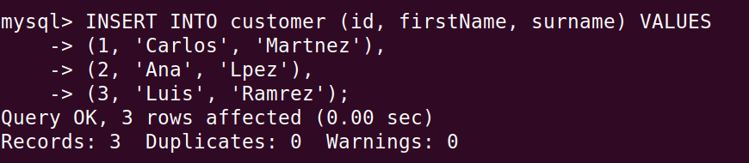
Consulta ordenada:

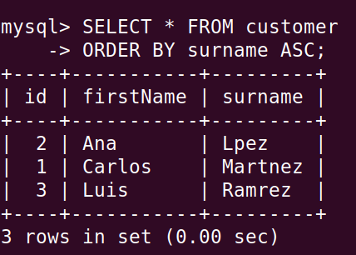

Conteo:

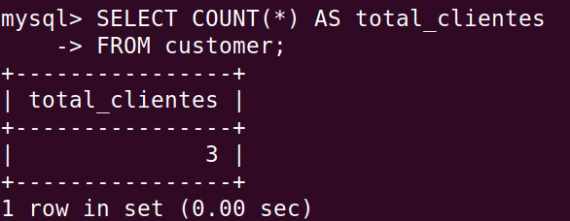

Respaldo:

